阿布扎比土地利用三模型模拟与优化完整报告
  - GeoSOS-FLUS、GWM Geospatial Kernel 与 Paper58 的统一真实数据实验
GWM / Geospatial Kernel 研究工作
2026-08-02

目录
章节 | 内容
执行摘要 | 实验回答了什么、主要结果与结论边界
1 | 研究对象：不是“整个世界”，而是一个有界城市世界
2 | 原始输入数据到底是什么
3 | 三个模型实际看到了什么
4 | 统一实验协议
5 | 历史模拟结果：2023 单步和 2024 两步开环
6 | 2025–2030 条件规划推演结果
7 | 三模型综合对比
8 | 这项工作证明了什么价值
9 | 数据和方法局限
10 | 从公共基准走向真实运营还缺什么数据
11 | 下一阶段应该怎样推进
12 | 可复现性与产物
13 | 最终结论

执行摘要
本报告回答一个具体问题：在阿布扎比城市这一有界空间内，使用同一批真实数据、同一网格、同一土地覆盖类别、同一需求动作和同一硬约束，传统 GeoSOS-FLUS、GWM Geospatial Kernel 和 Paper58 分别能够完成怎样的历史模拟和规划情景推演？
这次工作已经越过“概念设计”和“路线图”阶段，形成了真实可运行的三模型实验：
- 空间范围固定为 OpenStreetMap 城市关系 R4479763 对应的阿布扎比城市边界；
- 所有输入统一到 EPSG:32640、100 m 网格，城市共同有效域为 79,726 个像元，约 797.26 km²；
- 输入包括 2017–2024 Dynamic World 年度土地覆盖与质量、2017–2024 AlphaEarth 64 维年度嵌入、2017–2024 VIIRS 夜间灯光、Copernicus DEM、OSM 道路、ESA WorldCover 水体/湿地约束以及 OSM 公共代理约束；
- 历史实验从 2022 年起点开环推演 2023、2024，三个模型均运行随机种子 31、47、73；
- 规划实验从 2024 年起点，在紧凑增长、生态优先、外延增长三组条件需求下逐年推演到 2030；
- 共形成 18 张历史种子预测、6 张历史集成预测、162 张规划种子预测和 54 张规划集成预测；240 张发布栅格全部通过网格、类别、域外 nodata 和硬约束审计。
主要结果如下。
问题 | 结果
2023 单步历史模拟谁最好？ | Geospatial Kernel，三种子平均 change FoM 为 0.2004。
2024 两步开环历史模拟谁最好？ | Paper58，三种子平均 change FoM 为 0.2778。
两个新模型是否优于 GeoSOS-FLUS？ | 在全有效域 change FoM 上，Geospatial Kernel 与 Paper58 在 2023、2024 均高于外部 GeoSOS-FLUS。
2030 规划代理指标谁最好？ | 当前冻结目标下，三个 Geospatial Kernel 情景均进入 Pareto 前沿；Paper58 和 FLUS 被支配。
是否已经证明能够预测阿布扎比真实未来？ | 没有。 规划需求是条件压力测试，不是政策预测；公开约束也是代理数据。
当前最大科学风险是什么？ | Dynamic World 年度标签波动明显：平均 54.97% 像元的年度最高概率低于 0.5，高置信度变化 FoM 对三个模型都很低。
因此，当前最稳妥的结论不是“Geospatial Kernel 已经预测了阿布扎比未来”，而是：
在一个边界、状态、动作、约束和评价器均被明确限定的城市土地覆盖世界中，Geospatial Kernel 已经表现出高于传统外部 FLUS 的历史条件分配能力，并在当前规划代理目标下给出了更紧凑、更邻近既有建设和主干路、且满足硬约束的空间方案。Paper58 则表现出更强的两步开环历史拟合能力，但其规划空间分配尚未优于显式 Geospatial Kernel。

1. 研究对象：不是“整个世界”，而是一个有界城市世界
本实验中的“世界”被严格限定为阿布扎比城市土地覆盖系统。它不试图同时模拟人口、产业、金融、全部交通、政策博弈和社会行为，而只回答以下有边界的问题：
- 已知当前土地覆盖状态和目标类别总量时，模型把变化分配到哪些空间位置？
- 模型能否在不读取测试期标签的情况下，从 2022 年状态递归推演 2023 和 2024？
- 已知规划者给定的未来建成区和绿地需求时，不同模型会生成怎样的 2025–2030 空间布局？
- 这些布局在生态占用、紧凑性、道路可达性、既有建成区邻近性和硬约束方面有何差异？
这里使用的六类数据是土地覆盖，而不是地籍意义上的住宅、商业、工业等土地用途。六类分别为：水体、木本植被、低矮植被、湿地、建成区和裸地。
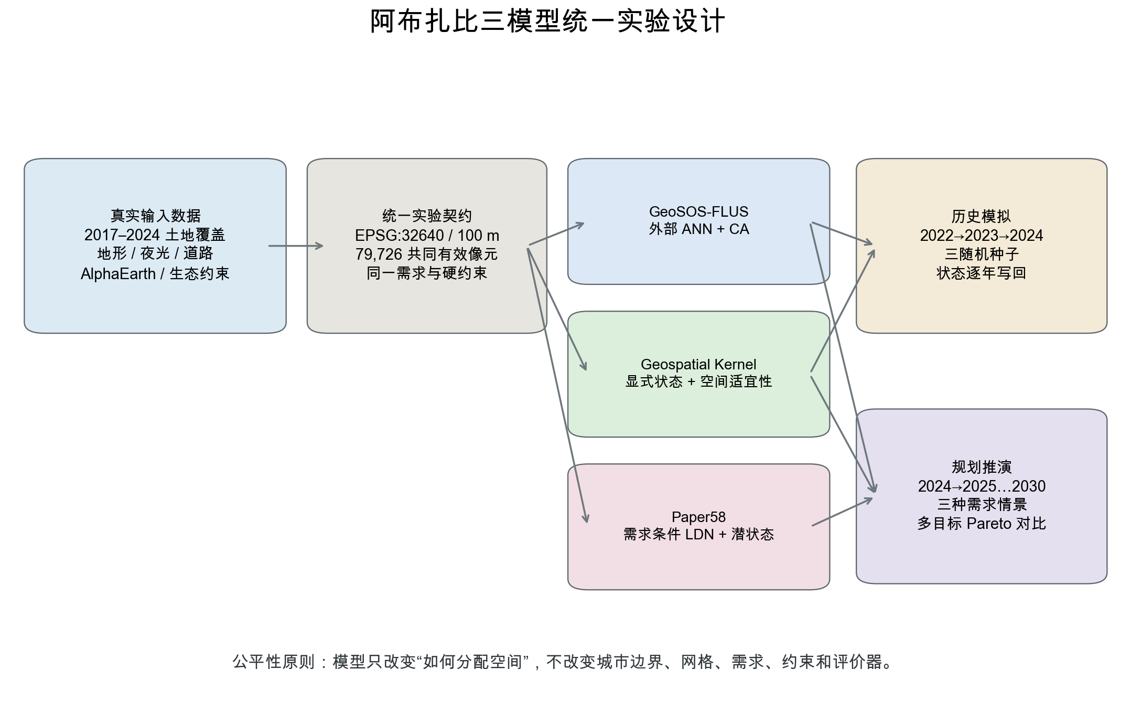
图 1 阿布扎比三模型统一实验设计
图 1 展示了本实验的公平性原则：三个模型可以使用各自不同的空间建模机制，但不能改变城市边界、统一网格、需求动作、硬约束和评价器。

2. 原始输入数据到底是什么

2.1 数据源总表
下表区分了“外部原始产品”和“模型实际消费的统一输入”。统一到 100 m 只是建立共同计算网格，不意味着低分辨率产品因此产生了新的 100 m 细节。例如 VIIRS 的原生空间信息仍然约为 500 m。
数据 | 外部提供方/产品 | 原始时空情况 | 本地物化和统一方式 | 模型中的作用 | 主要局限
城市边界 | OpenStreetMap，经 Nominatim 获取 R4479763 | 2026-08-01 获取的矢量 Polygon | 投影到 EPSG:32640，以像元中心落入边界为准栅格化 | 冻结城市空间范围 | OSM 城市关系不等同于阿布扎比法定规划边界
年度土地覆盖 | Google Dynamic World V1 | Sentinel-2 驱动的 10 m 场景标签；2017–2024 | 每年对场景 argmax 标签取众数，再映射到六类并聚合到 100 m | 显式状态、训练标签、历史评价标签 | 年际分类波动明显，不能把所有标签变化理解为真实人类行动
标签质量 | Dynamic World 类别概率与场景数 | 与土地覆盖场景同步 | 年度平均最高类别概率和年度观测次数，100 m | 只用于数据审计和预冻结敏感性评价，不向模型开放 | 概率不是严格校准后的变化真实性概率
遥感表征 | Google AlphaEarth / Satellite Embedding V1 Annual | 2017–2024 年度 64 维嵌入，产品名义 10 m | 100 m 空间均值后，对每个像元做 L2 归一化 | Paper58 潜状态；变化信号审计 | 64 个维度没有逐维物理语义，PCA 仅用于显示
夜间灯光 | NOAA VIIRS DNB Monthly V1 | 月度 avg_rad，原生约 500 m | 每年 12 个月均值，输出到 100 m 共同网格 | 人类活动强度代理 | 100 m 输出不代表新增了 100 m 的真实空间信息
地形 | Copernicus DEM GLO30 2024.1 | 约 30 m DEM | DEM 聚合到 100 m；坡度在共同 100 m DEM 上有限差分计算 | 静态开发适宜性和约束驱动 | 阿布扎比大部分区域坡度小，区分力有限
水体与湿地约束 | ESA WorldCover 2021 v200 | 10 m，类别 80、90、95 | 100 m 内任一源像元命中即形成水体/湿地代理约束 | 硬约束构造 | 单一年份产品，不能替代最新法定生态红线
道路与公共约束 | Geofabrik GCC OSM PBF | 2026-07-31 快照，矢量要素 | 提取道路、主干路、保护区、机场/港口代理并栅格化 | 道路距离驱动、公共代理硬约束 | OSM 完整度不均；保护区和基础设施不是权威法定图层
本地清单记录了 34 个主要 Earth Engine 输入文件。清单内文件总大小为 156,546,478 字节，其中 AlphaEarth 8 个年度文件占主体；另保存了 251,917,202 字节的 Geofabrik GCC PBF 快照及其派生栅格。所有关键输入均记录 SHA-256 哈希。

2.2 统一空间范围与网格
属性 | 冻结值
边界名称 | Abu Dhabi / OSM relation 4479763
WGS84 包围盒 | 54.2971553–54.7659108°E，24.2810331–24.601854°N
投影坐标系 | EPSG:32640
空间分辨率 | 100 m
栅格宽 × 高 | 475 × 360
包围盒总像元 | 171,000
城市 mask 像元 | 79,775
2017–2024 共同有效像元 | 79,726
矢量边界面积 | 797.63 km²
栅格化城市面积 | 797.75 km²
Dynamic World 九类到本实验六类的映射如下。
Dynamic World 原类别 | 本实验类别 | 处理
water | 水体（1） | 保留
trees | 木本植被（2） | 保留
grass | 低矮植被（3） | 合并
flooded vegetation | 湿地（4） | 保留
crops | 低矮植被（3） | 合并
shrub and scrub | 低矮植被（3） | 合并
built | 建成区（5） | 保留
bare | 裸地（6） | 保留
snow and ice | nodata（0） | 排除

2.3 2017–2024 土地覆盖状态
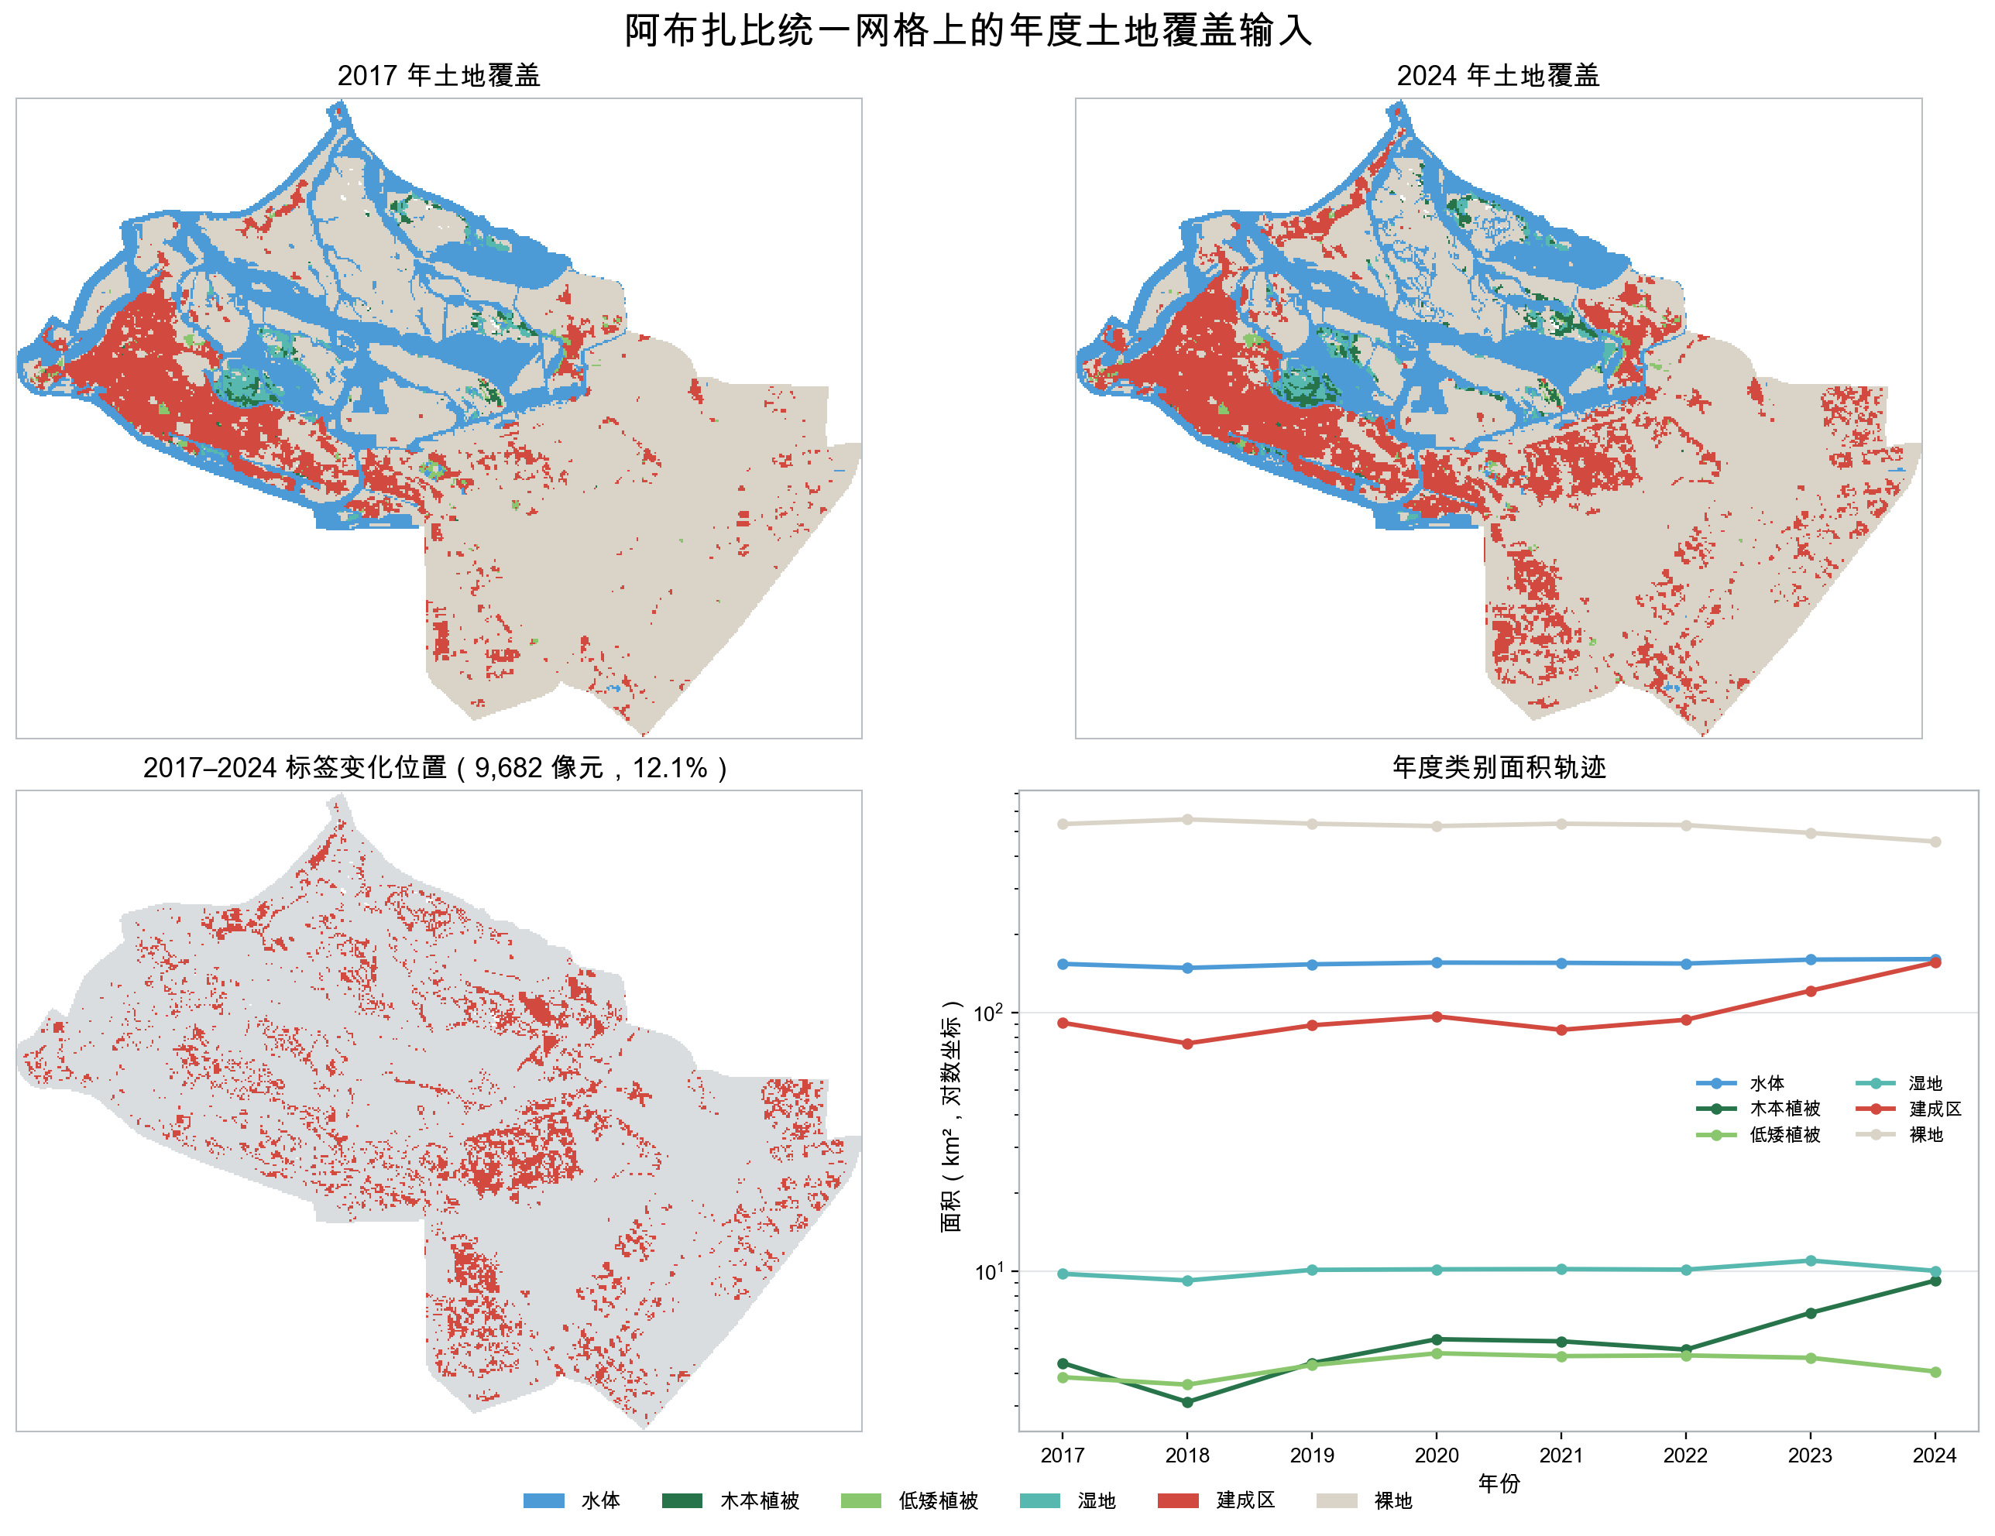
图 2 2017 和 2024 土地覆盖、变化位置与年度面积轨迹
图 2 直接来自年度 GeoTIFF。2017–2024 共同有效域中有 9,682 个像元至少发生过标签差异，占 12.1%。年度面积轨迹显示：
- 裸地始终是面积最大的类别，但由 2017 年约 534.63 km² 下降到 2024 年约 457.64 km²；
- 建成区标签由 2017 年约 91.05 km² 增加到 2024 年约 155.98 km²；
- 水体在年度产品中约为 148.51–160.62 km²；
- 木本植被、低矮植被和湿地面积较小，因此宏平均指标和变化指标比单纯总体准确率更重要。
这里必须注意：这些面积是年度遥感分类产品的面积，不是阿布扎比官方土地台账。尤其是水体、滩涂、浅水和湿地边缘容易受成像日期与分类边界影响。

2.4 地形、夜光、道路和 AlphaEarth 表征
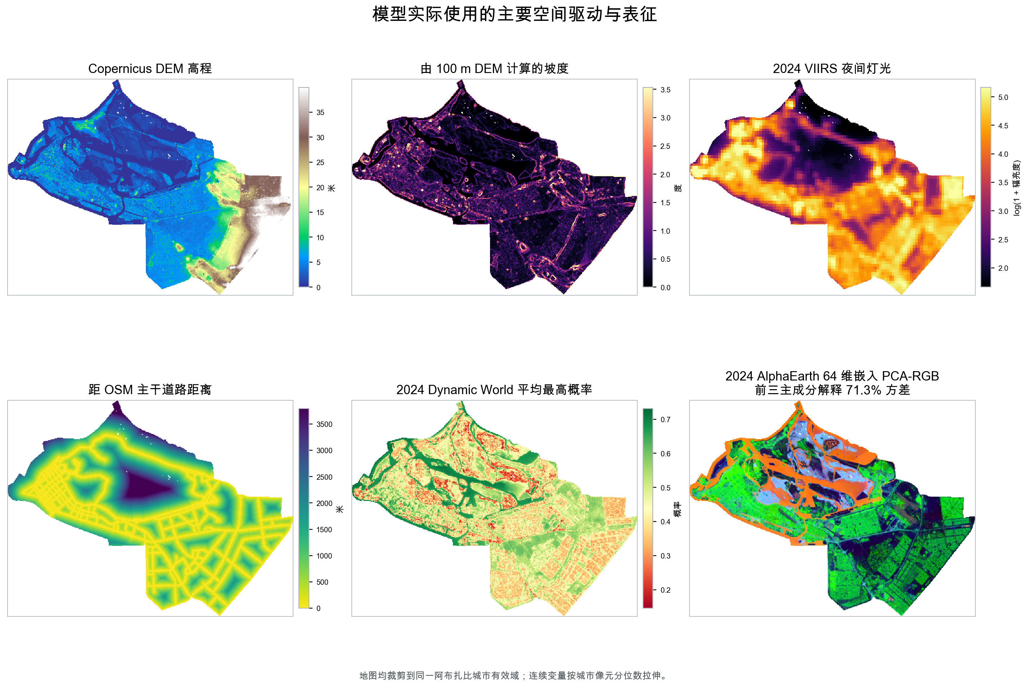
图 3 地形、夜光、道路、标签概率与 AlphaEarth PCA-RGB
图 3 展示了模型实际消费的主要驱动：
- 高程均值约 8.77 m，中位数约 4.66 m，城市有效域最大约 58.87 m；
- 坡度均值约 0.63°，最大约 20.61°；
- VIIRS 年度平均辐亮度均值由 2017 年约 55.24 增加到 2024 年约 65.06；
- OSM 主干路距离由 3,902 个主干道路要素栅格化后计算；全部道路要素共 103,687 个；
- AlphaEarth 在 2017–2024 每年覆盖 79,775/79,775 个城市 mask 像元，逐像元 L2 范数约为 1；
- 图中的 AlphaEarth PCA-RGB 只用于帮助观察 64 维嵌入的空间结构。2024 年前三主成分解释约 71.3% 方差，但颜色本身没有固定物理含义。

2.5 输入标签质量：有变化信号，也有明显噪声
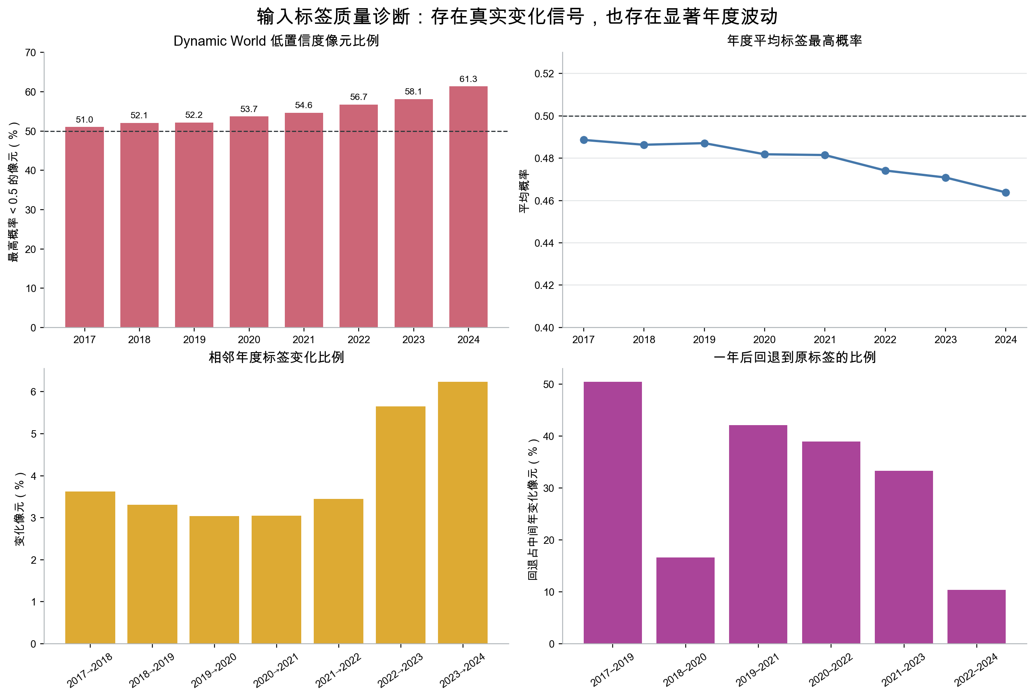
图 4 Dynamic World 年度标签质量与变化回退诊断
数据审计结果为 PASS_WITH_LABEL_NOISE_WARNING，而不是无条件 PASS。主要证据如下：
- 2017–2024 平均有 54.97% 的城市像元年度平均最高类别概率低于 0.5；
- 该比例从 2017 年 51.0% 上升到 2024 年 61.3%；
- 相邻年度标签变化比例约为 3.0%–6.2%；
- 对发生年度变化的像元，隔年又回到原标签的比例中位数约为 36.11%；
- 但 AlphaEarth 变化像元的年际余弦相似度在全部七个年度转移中都低于稳定像元，差值约为 -0.0022 至 -0.0105，说明数据中仍然包含可学习的变化信号。
因此，本实验同时保留两个评价视角：
- 全有效域结果：反映模型对实际发布年度产品的拟合能力；
- 高置信度敏感性结果：只在起点和目标年度平均最高概率都不低于 0.5 的预冻结子集上评价。
后文会看到，三个模型在高置信度子集上的变化 FoM 都很低。这限制了“真实城市变化预测”的主张强度。

2.6 约束数据
ESA WorldCover 代理约束中，永久水体命中 23,331 个 100 m 像元，湿地或红树林命中 6,073 个像元。OSM 派生层中：
- 道路栅格像元：48,111；
- 主干路栅格像元：7,984；
- 保护区代理：1,210 像元；
- 机场/港口代理：4,203 像元。
叠加年度起点水体/湿地类别后，2022 起点硬排除 mask 为 28,831 像元，2024 起点为 28,942 像元。硬排除区内允许保持现状，不允许三个模型随意转换。
这些约束只能叫做公开数据代理约束。它们不能替代 Abu Dhabi Department of Municipalities and Transport、Abu Dhabi Spatial Data Infrastructure 或 Environment Agency – Abu Dhabi 的法定数据。

3. 三个模型实际看到了什么
三个模型不完全消费相同特征，但它们共享相同状态语义、空间范围、动作、约束和评价器。差异正是实验要比较的模型机制。
模型 | 训练期信息 | 空间机制 | 未来状态写回 | 需求处理
GeoSOS-FLUS | 2021 完整土地覆盖；坐标、高程、坡度、VIIRS、道路与主干路距离 | 外部 FLUS 控制台 ANN 适宜性 + CA 竞争和邻域 | 每年 CA 输出作为下一年起点 | FLUS 内部迭代逼近目标，允许小幅需求误差
Geospatial Kernel | 2017→2018、2018→2019、2019→2020、2020→2021 转移；显式状态、3×3/7×7 邻域、地形、夜光、道路、坐标 | HistGradientBoosting 学习类别适宜性，显式空间分配器按适宜性和邻域竞争分配 | 每年土地覆盖状态和邻域显式重算 | 共享可行需求分配器精确满足目标
Paper58 | 2017–2021 AlphaEarth 年度嵌入；2017–2021 标签训练六类语义解码器；历史需求向量 | 需求条件 Latent Dynamics Network 在 64 维潜状态中预测，再经语义解码和空间分配 | 潜状态与语义土地覆盖状态都逐年写回 | 共享可行需求分配器精确满足目标

3.1 GeoSOS-FLUS
本实验使用真实外部二进制：
/Users/zhouning/FLUS_console_crossplatform/build/cmake-release/flus_console
不是用自写 CA 冒充 FLUS。ANN 产生六类适宜性概率，CA 接收土地覆盖起点、概率、限制区、转换成本、邻域权重和目标像元数。FLUS 保留其原生迭代收敛特性，所以需求并不总能精确达到。
冻结成本矩阵禁止水体和湿地与其他类别相互转换，但没有事后增加“建成区不可逆”规则。这使规划实验中的 FLUS 出现既有建成退出与异地补建。由于规则在结果产生前已经冻结，本报告保留并公开这一行为，而不是看到结果后修改规则。

3.2 GWM Geospatial Kernel
Geospatial Kernel 的核心不是“看一张图直接猜下一张图”，而是显式实现：
- 当前像元是什么类别；
- 3×3 和 7×7 邻域中各种类别占多少；
- 高程、坡度、夜光、道路距离和坐标如何影响类别适宜性；
- 规划动作要求每一类最终需要多少像元；
- 哪些像元被硬约束锁定；
- 按学习到的适宜性和邻域连片倾向，将有限变化量分配到具体位置；
- 将结果写回，重新计算下一年的邻域状态。
这是一种“显式状态 + 条件动作 + 空间传播”的有界世界模型内核。它不声称已经学会阿布扎比全部社会经济规律。

3.3 Paper58
Paper58 把 AlphaEarth 64 维年度嵌入看作潜状态。需求向量由六类目标占比与相对当前状态的六类增量组成。Latent Dynamics Network 接收当前潜状态和需求动作，预测下一潜状态；训练损失包括：
- 变化加权的潜状态余弦损失；
- 六类语义交叉熵；
- patch 级需求一致性；
- 硬约束位置的潜状态一致性。
模型只用 2017–2021 标签和嵌入训练，2022 用于验证，2023–2024 测试标签不参与拟合。规划时从真实 2024 AlphaEarth 潜状态起步，之后只递归写回预测潜状态，不读取未来遥感嵌入。

4. 统一实验协议

4.1 时间划分
阶段 | 年份 | 用途
历史拟合 | 2017→2018、2018→2019、2019→2020、2020→2021 | 学习转移或潜状态动力学
验证 | 2021→2022 | Paper58 模型选择与训练诊断
历史测试 | 2022→2023→2024 | 2022 起点两步开环，预测状态逐年写回，不读取 2023 观测写回
规划情景 | 2024→2025→…→2030 | 接收规划者给定的年度目标总量，未来外生显式驱动保持 2024 已知值

4.2 历史实验中的 oracle demand
历史实验使用目标年度真实类别总量作为“oracle demand”，目的是隔离空间分配能力：给定“每一类需要多少”，比较“模型把变化放在哪里”。这不是端到端预测未来类别总量。
测试分两步：
- 2023 预测从真实 2022 状态出发；
- 2024 预测从模型自己的 2023 预测状态出发，而不是从真实 2023 标签出发。

4.3 规划情景
三组情景是规划压力测试动作，不是通过历史趋势外推得到的“最可能未来”。
情景 | 每年建成区净增 | 每年低矮植被净增 | 到 2030 建成区净增 | 到 2030 绿地净增 | 含义
紧凑增长 | 500 像元 / 5 km² | 50 像元 / 0.5 km² | 3,000 像元 / 30 km² | 300 像元 / 3 km² | 中等增长，强调既有城市邻近分配
生态优先 | 350 像元 / 3.5 km² | 150 像元 / 1.5 km² | 2,100 像元 / 21 km² | 900 像元 / 9 km² | 较低建设增量、较高绿地增量
外延增长 | 1,000 像元 / 10 km² | 25 像元 / 0.25 km² | 6,000 像元 / 60 km² | 150 像元 / 1.5 km² | 高建设增量压力测试
水体和湿地总量锁定，所有目标总量先投影到与硬约束相容的可行需求。三个模型接收完全相同的年度可行目标。

4.4 评价指标
历史变化主指标为 Figure of Merit：
$$FoM=\frac{hits}{hits+misses+false alarms}$$
它只奖励正确命中的变化位置，并同时惩罚漏报和误报。总体准确率在“多数像元不变”的任务中容易显得很高，因此不能单独使用。
规划阶段不使用隐藏加权总分，而是公开以下目标分量并计算 Pareto 前沿：
- 需求总变差：预测类别总量与目标总量的差异；
- 生态转建成率：新增建成像元中，原始 2024 状态为木本/低矮植被/湿地的比例；
- 新增建成邻域紧凑度：新增建成像元 8 邻域中建成像元比例；
- 新增建成距主干路平均距离；
- 新增建成距 2024 既有建成区平均距离；
- 建成区和绿地净增；
- 硬约束违反；
- 既有建成退出像元，作为额外诊断项公开。

5. 历史模拟结果：2023 单步和 2024 两步开环

5.1 2024 地图结果
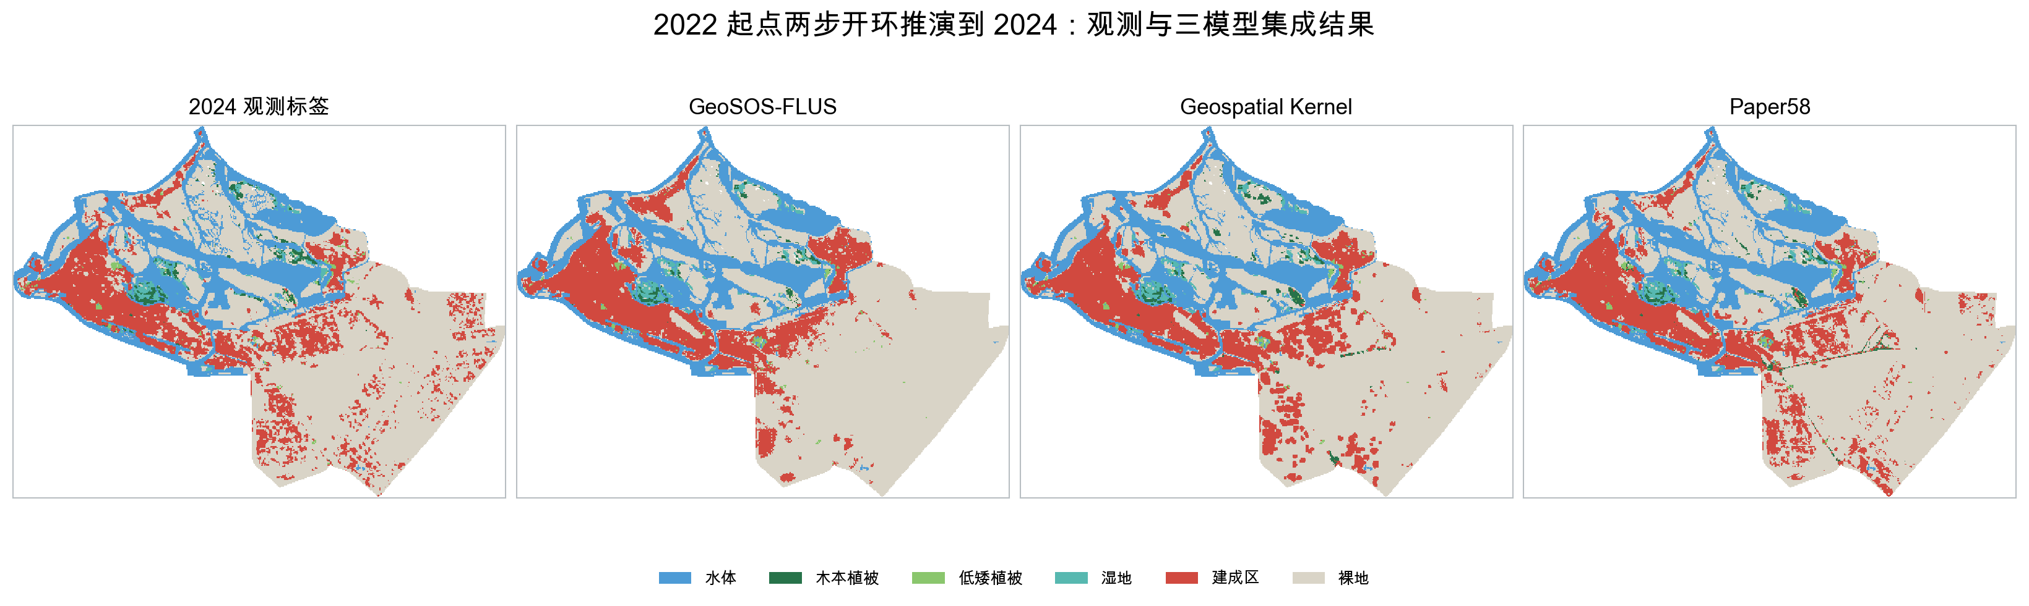
图 5 2024 观测土地覆盖与三模型集成预测
图 5 为三个随机种子的逐像元多数投票集成图。三模型均能保持水体、裸地和大面积既有建成区的主体空间格局，但新增建成区的具体位置和连片程度不同。

5.2 变化误差分解
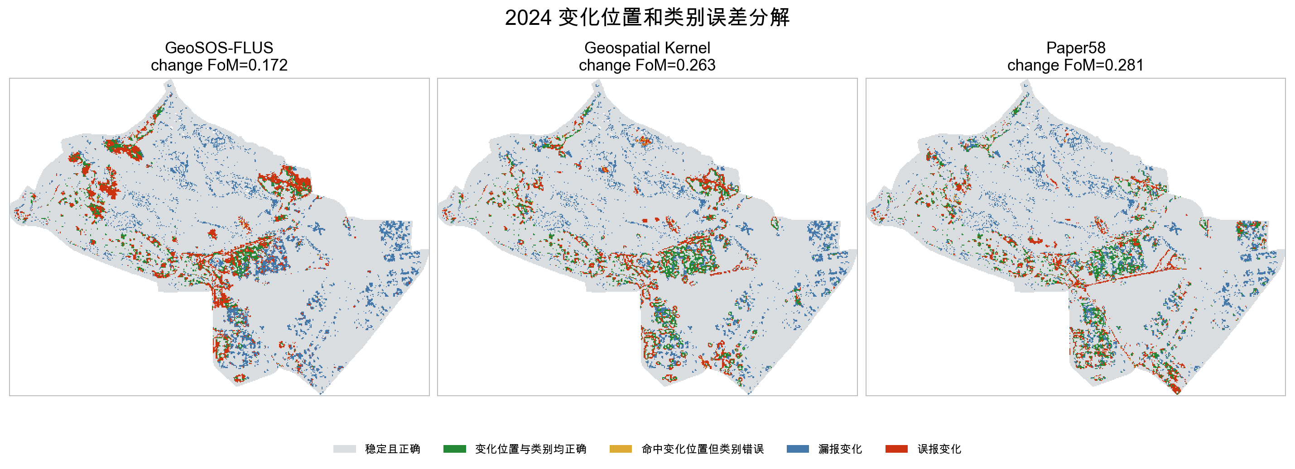
图 6 2024 变化命中、类别错误、漏报和误报
图 6 将两步开环结果分为：稳定且正确、变化位置与类别均正确、命中变化位置但目标类别错误、漏报变化和误报变化。它比完整土地覆盖图更能显示模型差异。
- GeoSOS-FLUS 在城市中南部和东部有更多变化漏报，同时在部分既有城市边缘产生误报；
- Geospatial Kernel 在中南部新增建成区的变化命中更多，空间上更贴近已有建成区；
- Paper58 的 2024 两步结果产生最多变化命中，因此集成 change FoM 最高，但仍存在相当数量的漏报和误报。

5.3 三随机种子均值
年份 | 模型 | change FoM | change F1 | 总体准确率 | macro-F1 | demand TV | 高置信度 change FoM
2023 | GeoSOS-FLUS | 0.1283 | 0.2273 | 0.9183 | 0.8441 | 0.00283 | 0.0000
2023 | Geospatial Kernel | 0.2004 | 0.3338 | 0.9362 | 0.8499 | 0.00000 | 0.0114
2023 | Paper58 | 0.1670 | 0.2862 | 0.9316 | 0.8457 | 0.00000 | 0.0000
2024 | GeoSOS-FLUS | 0.1815 | 0.3071 | 0.8595 | 0.7483 | 0.00538 | 0.0040
2024 | Geospatial Kernel | 0.2606 | 0.4134 | 0.8863 | 0.7670 | 0.00000 | 0.0118
2024 | Paper58 | 0.2778 | 0.4348 | 0.8905 | 0.7693 | 0.00000 | 0.0188
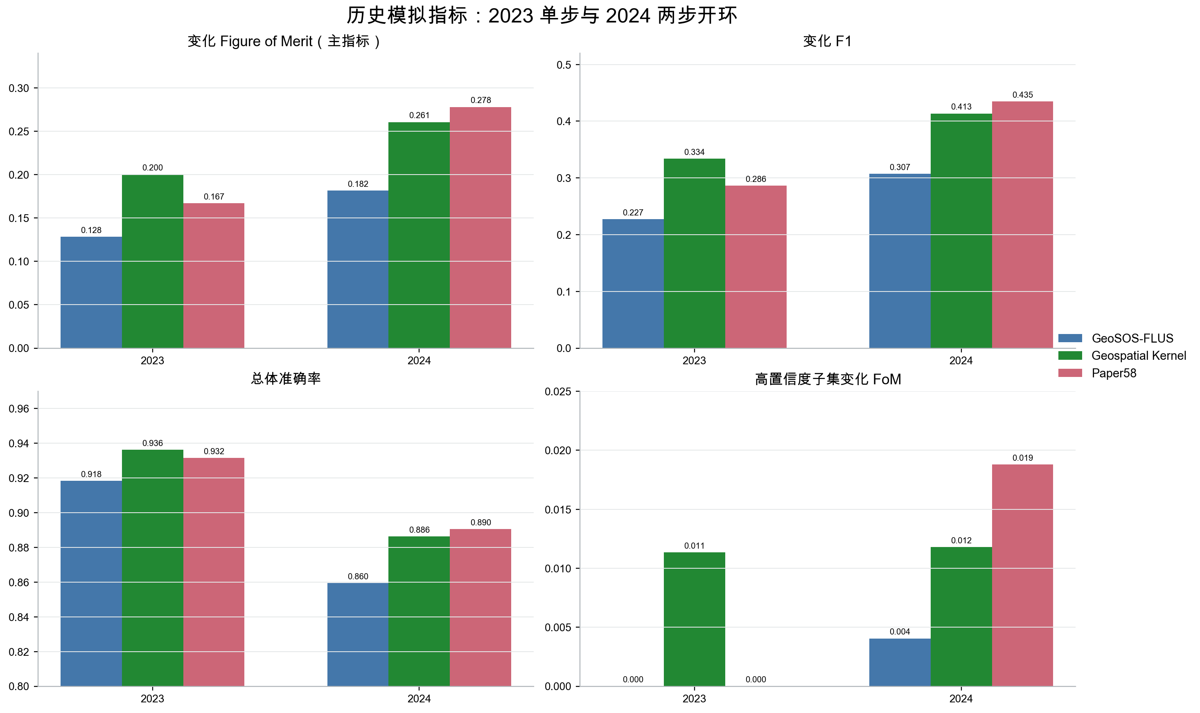
图 7 历史模拟主要指标
表格和图 7 使用三随机种子均值；图 5、图 6 标题中的数值使用多数投票集成结果，因此两者会略有差异。

5.4 历史结果应该怎样解释
第一，Geospatial Kernel 是 2023 单步最强模型。其 change FoM 比外部 FLUS 高约 0.0721，说明显式状态、邻域和多年度转移学习对短期空间分配有价值。
第二，Paper58 是 2024 两步开环最强模型。其 change FoM 比 FLUS 高约 0.0963，也比 Geospatial Kernel 高约 0.0173。潜状态递归在第二步保留了更多有用变化信息。
第三，不能只看总体准确率。2024 年三个模型总体准确率仍有 0.86–0.89，但变化 FoM 只有 0.18–0.28。这说明“不变像元占多数”能够抬高总体准确率。
第四，必须保留标签噪声警告。高置信度子集变化 FoM 在 2024 年最高也只有 0.0188。当前证据支持“相对 Dynamic World 年度产品的条件分配能力”，尚不足以支持“已准确识别人类真实建设动作”。

6. 2025–2030 条件规划推演结果

6.1 2030 空间结果
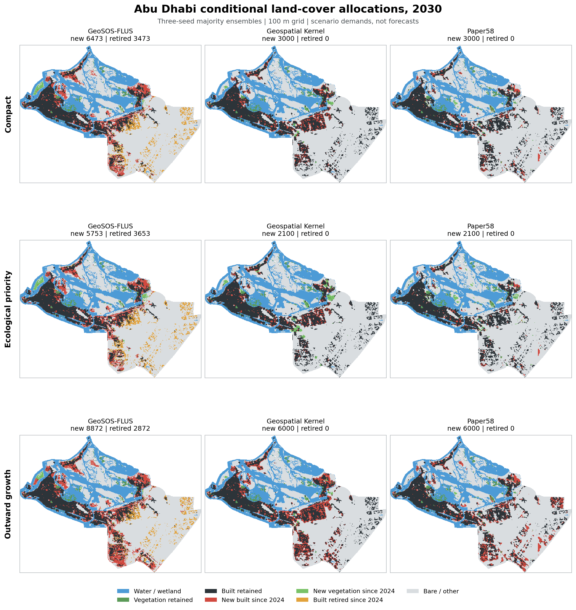
图 8 三模型在三种规划情景下的 2030 空间分配
图 8 显示的是相对 2024 起点的变化：红色为新增建成区，绿色为新增植被，橙色为既有建成退出。每张图都是三个随机种子的多数投票集成结果。
视觉上可以直接看到：
- Geospatial Kernel 的新增建成区更多沿 2024 既有建成区边缘连续扩展；
- Paper58 也满足总量，但新增建成区更分散，与既有城市和主干路的平均距离更大；
- GeoSOS-FLUS 在三种情景下都出现大量橙色既有建成退出，同时在其他位置补建，形成明显空间周转。

6.2 2030 三随机种子均值
为保证宽表可读，表中 FLUS 指 GeoSOS-FLUS，GK 指 Geospatial Kernel，P58 指 Paper58。
模型 | 情景 | demand TV | 生态转建成率 | 紧凑度 | 距主干路 m | 距既有建成区 m | 建成净增 | 建成退出 | 绿地净增 | Pareto
FLUS | 紧凑增长 | 0.00044 | 1.74% | 0.757 | 443.9 | 221.6 | 3,000 | 3,473 | 265 | 否
FLUS | 生态优先 | 0.00404 | 1.79% | 0.762 | 438.8 | 207.4 | 2,100 | 3,653 | 578 | 否
FLUS | 外延增长 | 0.00033 | 1.38% | 0.792 | 448.1 | 247.5 | 6,000 | 2,872 | 124 | 否
GK | 紧凑增长 | 0.00000 | 0.00% | 0.832 | 331.7 | 112.5 | 3,000 | 0 | 300 | 是
GK | 生态优先 | 0.00000 | 0.00% | 0.823 | 319.5 | 108.5 | 2,100 | 0 | 900 | 是
GK | 外延增长 | 0.00000 | 0.00% | 0.844 | 359.5 | 131.5 | 6,000 | 0 | 150 | 是
P58 | 紧凑增长 | 0.00000 | 0.00% | 0.753 | 455.2 | 210.7 | 3,000 | 0 | 300 | 否
P58 | 生态优先 | 0.00000 | 0.00% | 0.743 | 436.5 | 202.8 | 2,100 | 0 | 900 | 否
P58 | 外延增长 | 0.00000 | 0.00% | 0.795 | 474.4 | 227.4 | 6,000 | 0 | 150 | 否
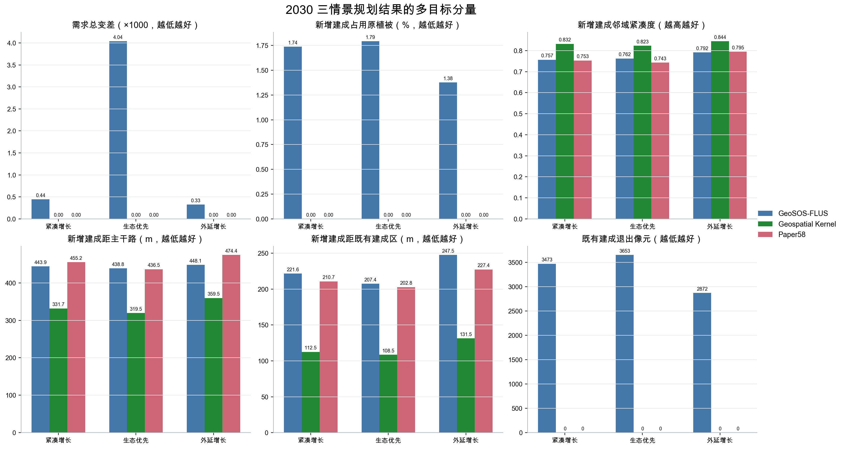
图 9 2030 规划结果的六项主要分量

6.3 Pareto 结果
当前冻结目标集合包含需求满足、生态转建成率、紧凑度、主干路距离、既有建成区距离、建成增量和绿地增量。没有使用隐藏的加权总分。
最终 Pareto 前沿为：
- geospatial_kernel:compact；
- geospatial_kernel:ecological_priority；
- geospatial_kernel:outward_growth。
这不意味着三个 Geospatial Kernel 情景彼此等价。它们分别提供不同的建设与绿地收益：
- 生态优先情景绿地净增最大，新增建设量最小，同时主干路距离和既有建成区距离最低；
- 紧凑增长情景在建设增量和绿地增量之间居中；
- 外延增长情景提供最大建设增量，但主干路和既有建成区距离略高。
它们都没有被另一个候选方案在全部冻结目标上同时压倒，所以都留在 Pareto 前沿。

6.4 为什么规划赢家与历史赢家不同
2024 历史两步开环由 Paper58 获得最高 change FoM，但规划代理目标由 Geospatial Kernel 全面占优。这并不矛盾，原因是两类任务评价不同能力：
- 历史任务问“能否复现 Dynamic World 2024 的变化位置”；
- 规划任务问“在给定需求下，布局是否紧凑、邻近道路和既有建成区、少占生态并满足约束”。
Paper58 的潜状态动力学更擅长拟合历史遥感状态演化，但训练损失没有直接优化城市紧凑性和主干路距离。Geospatial Kernel 的显式邻域和适宜性机制天然偏向连续扩展，因此在当前规划代理目标上更强。

7. 三模型综合对比
维度 | GeoSOS-FLUS | Geospatial Kernel | Paper58
方法定位 | 传统 ANN + CA 土地利用模拟基线 | 显式地理状态、动作、约束与空间传播内核 | 遥感基础表征上的需求条件潜状态动力学
真实实现 | 外部 FLUS 控制台 | Python 显式实现 | Paper58 LDN checkpoint + 语义解码
2023 单步 change FoM | 0.1283 | 0.2004 | 0.1670
2024 两步 change FoM | 0.1815 | 0.2606 | 0.2778
需求满足 | 原生迭代，存在小误差 | 精确 | 精确
递归状态 | 土地覆盖 CA 状态 | 显式土地覆盖和邻域 | 64 维潜状态 + 土地覆盖语义状态
规划空间紧凑性 | 中等 | 最高 | 较低
可解释性 | 中等；转换和 CA 参数可见 | 较高；特征、动作、约束和分配过程显式 | 较低；潜状态维度缺少逐维语义
当前最突出问题 | 需求不完全收敛；冻结规则下既有建成大量退出 | 高置信度真实变化证据仍弱；尚未跨城市验证 | 规划目标未进入训练；空间布局较分散
三者不是简单的“旧模型、好模型、坏模型”关系：
- FLUS 是成熟的传统空间分配基线，真实外部实现使比较具备参考意义；
- Geospatial Kernel 当前最适合做显式、可控、可解释的规划条件推演；
- Paper58 证明潜状态世界模型在多步历史演化上有潜力，但还需要把规划目标、约束和空间拓扑更深地融入潜状态训练。

8. 这项工作证明了什么价值

8.1 已经证明的价值
- 统一实验是可执行的。 三个机制不同的模型已经在同一真实城市、同一状态语义和同一动作契约下运行，而不是各自使用不可比的数据和指标。
- Geospatial Kernel 不是空接口。 它能够学习多年度转移、接收显式需求动作、执行硬约束、逐年写回状态并输出具体空间栅格。
- 相对传统 FLUS 存在可测增益。 Geospatial Kernel 在 2023、2024 全有效域 change FoM 均高于外部 FLUS，并在当前规划指标上生成更紧凑和更邻近既有建设的方案。
- 潜状态路线不是多余的。 Paper58 在 2024 两步开环达到最高历史 change FoM，说明 AlphaEarth 潜状态包含对多步变化有用的信息。
- 审计链条完整。 原始来源、聚合方式、文件哈希、数据质量、预测输出和约束违反都已机器可读记录。

8.2 尚未证明的价值
- 尚未证明模型能够预测阿布扎比真实规划政策和开发商决策；
- 尚未证明 Dynamic World 年度标签变化等于真实建设动作；
- 尚未证明结果能够迁移到迪拜、上海、重庆或其他城市；
- 尚未证明 Geospatial Kernel 在所有土地利用模型和所有指标上普遍领先；
- 尚未证明当前公开生态和基础设施代理足以支持真实投资决策；
- 尚未完成全部负控制和像元级配对统计推断。

9. 数据和方法局限

9.1 土地覆盖不等于土地用途
Dynamic World 能区分建成、裸地、水体和植被，但不能可靠区分住宅、商业、工业、公共设施，也不知道地块容积率、产权、审批状态和项目阶段。因此，当前结果是“土地覆盖空间分配”，不是法定城市用地规划。

9.2 没有观测到真正的动作
历史数据只包含年度状态，没有建设许可、拆迁、道路开通、基础设施投资和政策时点。模型学到的是状态转移相关性，而不是经过识别的政策因果效应。

9.3 标签噪声限制历史结论
年度标签平均置信度低，回退比例高。全有效域上的领先可能同时包含对产品标签结构的拟合。高置信度变化 FoM 很低，必须作为主结果旁边的敏感性警告，而不能隐藏。

9.4 规划需求不是预测
2025–2030 类别目标是人为设定的压力测试动作。它们回答“如果每年需要这些数量，模型会放在哪里”，不回答“阿布扎比实际会需要多少”。

9.5 公开约束不是法定约束
OSM 保护区、机场和港口数据只是公共代理。真实规划必须接入法定保护区、地块边界、权属、城市增长边界、基础设施容量和已批项目。

9.6 FLUS 的建成退出行为
当前冻结转换成本没有增加建成区不可逆规则，所以 FLUS 出现大量既有建成退出。它既揭示了当前 FLUS 配置的不足，也提醒后续正式论文必须预先冻结并完整公布转换矩阵，不能事后只保留有利配置。

9.7 规划目标仍是代理指标
主干路距离、既有建成区距离和紧凑度不等于真实基础设施成本。真实成本还取决于道路容量、轨道、供水、电力、排水、地价、土壤和项目时序。

10. 从公共基准走向真实运营还缺什么数据
需要的数据 | 可能的现实运营方 | 对模型的价值
法定城市边界、分区和地块 | Abu Dhabi Department of Municipalities and Transport、AD-SDI | 将 100 m 土地覆盖模型升级为地块级规划模型
建设许可、竣工和拆除事件 | DMT、市政机构、开发审批系统 | 获得真实动作及动作时点，区分“变化相关性”和“建设行为”
法定保护区、红树林和生态监测 | Environment Agency – Abu Dhabi | 替换 ESA/OSM 公共代理，建立真实生态约束和影响评价
道路、公共交通和容量规划 | Integrated Transport Centre / DMT | 从简单距离代理升级到交通可达性和容量约束
水、电、排水和区域冷却容量 | Department of Energy、公共事业运营方 | 计算真实新增基础设施成本和承载上限
人口、就业、住房和产业需求 | Statistics Centre – Abu Dhabi、DMT | 建立未来类别需求模型，而不是手工设定年度像元数
已批项目和开发商项目时序 | 政府项目台账及主要开发运营方 | 验证模型是否能在项目级别预测实际落位与建设节奏
如果只能取得公开遥感和 OSM，当前基准适合研究“条件空间分配”；如果能够取得审批、地块和基础设施数据，才有机会升级为可供运营方验证的“城市开发有界世界模型”。

11. 下一阶段应该怎样推进

11.1 先完成科学控制，而不是继续增加新场景
协议中以下控制仍待完成：
- state persistence；
- Markov-CA；
- action-deleted；
- action-shuffled；
- constraint-deleted；
- spatial-driver-shuffled。
这些控制用于回答：模型增益究竟来自真实动作条件、空间驱动和约束，还是仅仅来自类别惯性或需求后处理。

11.2 增加统计推断
应在冻结评价像元上运行模型间配对 bootstrap，报告 change FoM、change F1 和规划目标差异的置信区间。只有三个随机种子的均值不足以证明稳定优势。

11.3 引入权威数据后重新冻结 V2
如果获得法定数据，应建立独立的 abu-dhabi-land-use-v2，不能直接替换 V1 输入后继续沿用旧结果。V2 应预先冻结：
- 法定边界和地块；
- 允许转换矩阵，包括是否允许建成区退出；
- 真实建设事件；
- 规划约束和基础设施容量；
- 训练、验证、测试时间切分；
- 主要和次要评价指标。

11.4 对 Paper58 的直接改进
Paper58 下一步不应只增加训练 epoch，而应把规划目标显式引入：
- 邻域拓扑或图结构损失；
- 紧凑性和道路可达性条件；
- 约束可微投影；
- action-deleted / action-shuffled 消融；
- 潜状态不确定性与多样本 rollout。

11.5 对 Geospatial Kernel 的直接改进
Geospatial Kernel 下一步应重点验证，而不是继续扩张概念：
- 跨年份和跨空间分区的稳定性；
- Markov-CA、FLUS 和 persistence 的配对统计比较；
- 在权威动作数据上区分“条件分配”和“动作响应”；
- 将硬编码代理目标替换为运营方确认的约束和成本；
- 输出可审计的每个变化像元适宜性、动作贡献和约束来源。

12. 可复现性与产物

12.1 核心执行命令
cd /Users/zhouning/gisdataagent
# 历史模拟
.venv/bin/python benchmarks/abu_dhabi_land_use_v1/run_geosos_flus.py
.venv/bin/python benchmarks/abu_dhabi_land_use_v1/run_geospatial_kernel.py
.venv/bin/python ../paper58-geofm-world-model-rl/experiments/abu_dhabi/run_paper58_abu_dhabi.py
.venv/bin/python benchmarks/abu_dhabi_land_use_v1/compile_comparison.py
# 2025–2030 条件规划推演
.venv/bin/python benchmarks/abu_dhabi_land_use_v1/run_planning_scenarios.py
.venv/bin/python benchmarks/abu_dhabi_land_use_v1/compile_planning.py
# 图表与输出审计
.venv/bin/python benchmarks/abu_dhabi_land_use_v1/render_planning_map.py
.venv/bin/python benchmarks/abu_dhabi_land_use_v1/render_full_report_figures.py
.venv/bin/python benchmarks/abu_dhabi_land_use_v1/audit_outputs.py

12.2 关键机器可读文件
文件 | 内容
protocol.json | 冻结城市、状态、动作、模型、切分、指标、控制和主张边界
grid_profile.json | CRS、分辨率、网格范围、面积和 mask 哈希
gee_input_manifest.json | 34 个 GEE 输入文件、来源、年份、大小和 SHA-256
osm_input_manifest.json | Geofabrik PBF、道路和代理约束来源与哈希
data_audit.json | 覆盖率、类别面积、置信度、变化、回退、AlphaEarth 和地形审计
comparison_report.json | 历史三模型三种子、集成结果和模型间差值
planning_scenario_report.json | 三模型 2025–2030 逐年情景输出记录
planning_comparison_report.json | 规划指标、种子统计、集成指标和 Pareto 前沿
output_audit.json | 240 张发布预测栅格的路径、SHA-256、网格和约束审计

12.3 验证状态
- 阿布扎比基准测试：9 passed；
- Paper58 需求条件测试：8 passed；
- 本次涉及 Python 文件：ruff 全部通过；
- 发布预测审计：PASS，240/240 有效，硬约束违反为 0；
- 域外非零像元：0；
- 当前协议状态：historical_and_planning_core_complete_required_controls_pending。

13. 最终结论
这次阿布扎比实验已经形成一个可以看、可以跑、可以审计的有界地理空间世界模型比较，而不是继续停留在抽象定义。
结论可以概括为三句话：
- 历史短期分配：Geospatial Kernel 最强；历史两步开环：Paper58 最强；两者都高于当前外部 GeoSOS-FLUS。
- 条件规划：在当前冻结的需求、约束和公共代理目标下，Geospatial Kernel 产生了更紧凑、更邻近主干路和既有建成区的方案，三个情景均进入 Pareto 前沿。
- 科学边界：现有结果仍受 Dynamic World 标签波动、缺少真实动作、公开代理约束和单城市实验限制，不能表述为对阿布扎比真实未来的准确预测。
从 GWM 的角度，这项工作的现实意义不是制造一个无所不知的“城市世界”，而是建立一个状态可观测、动作可输入、约束可执行、结果可递归、误差可评价、边界可说明的城市土地覆盖实验世界。Geospatial Kernel 已经在这个有界世界内证明了实现价值；下一阶段的重点应是控制实验、统计推断和权威运营数据，而不是继续扩大“世界”的口号。

